**KOCAELİ Sağlık ve teknoloji üniversitesi**

**Yazılım Mühendisliği**

**Web Teknolojileri Final Ödev-3 Raporu**

**Hazırlayan: Ali Doğukan Demirtaş**

**Okul No: 230502042**

**Danışman: Mehmet KARA**

**21 Haziran 2024**

# 

# AMAÇ

Bu ödevin amacı, web geliştirme becerilerini pekiştirmek ve aşağıdaki konularda deneyim kazanmalarını sağlamak, derste öğrenilen bilgiler (HTML, CSS, JavaScript vb.) kullanılarak bir web sitesi geliştirmektir.

**2. Hazırlık Süreci ve Araştırma**

Öncelikle ödeve başlarken araştırıp baktığım ilk konu; bootstrap, css ve javascript’i aynı anda nasıl ve nerede kullanacağım yönündeydi.

İlk olarak Visual Studio Code(VSC) kullanarak ödevi hazırlama kararı aldım. Kısaca bahsetmek gerekirse VSC bir kaynak kodu düzenleyicisidir. VSC zaten bilgisayarımda kurulu bir şekildeydi. Kurulu değilse de kendi adı ile aynı olan web sitesi aracılığı ile kolayca indirilebilir.

VSC’ye girdikten sonra birtakım hazırlıklar yapmaya karar verdim. Bunlardan ilki uygulamanın sol tarafta bulunan kontrol çubuğundan “Extensions” kısmına girmek ve işime yarayacak birkaç uzantı indirmek oldu.



Kurduğum ilk uzantı olmazsa olmaz “Live Server” uzantısıydı. Şekilde de gözüktüğü gibi VSC sayfasının en sağ alt kısmına eklendi. Bununla birlikte yazdığım web sitesini aşama aşama sürekli görüntüleyip test ettim.

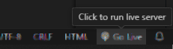

Diğer kurduğum eklentilerse html, javascript, css kod hatırlatıcıları oldu. Bu tarz bir sürü uzantı kütüphanede olduğu için herhangi birini seçtim.

VSC ve uzantılarının kurulumu ile hazırlığı bittikten sonra hem internet hem de ders notlarının başına oturdum. İlk sorduğum soru tüm bu bootstrap, js ve css nasıl birlikte kullanılıyor. Bootstrap ders notlarına girdim ve online veya indirmeli olarak iki şekilde kullanılabileceğini öğrendim. Daha sonra notlarda da yazdığı gibi indirmeye koyuldum.

Notlar: Dosyalarını getbootstrap .com sitesinden indirebiliriz. Sayfa açıldıktan sonra karşımıza gelen pencereden Download butonuna tıklarız. Açılan pencereden gerekli dosyalar indirilir.

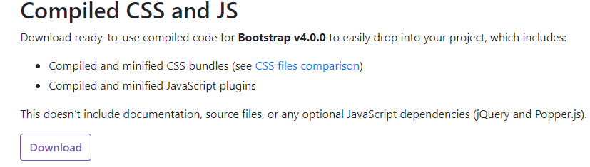

Siteye gittim ve resimde gözüken ilgili kısımdan dosyaları indirdim. Bundan sonraki olayda ise internet araştırmalarımda rehber yazılarından da benimsediğim yol ile VSC’de ödev için bir klasör oluşturdum. Ardından inen dosyaları buraya aktarıp VSC’de de .html uzantılı bir dosya oluşturdum.

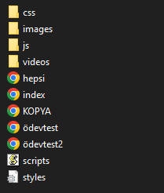

Yukarıdaki resimde gözüken CSS, JavaScript ,scripts ve styles işte bu indirilenler ve hazırlananlar bütünüydü.(images ve videos klasörlerini daha sonra oluşturdum, raporun ilerleyen aşamalarında değinilecektir.). Diğer html dosyaları ise benim zaman içinde test etmek için kullandığım html uzantılı kod dosyalarım.

(Şekildeki klasör, yapım aşaması prototipidir. Ödev teslimindeki ise düzenlenmiş halidir.)

(CSS ve JS için yazılması gereken kodların kullanımı ilgili adımlarda anlatıldı.)

VSC kısayolları (Ctrl) ile ile html dosyasının varsayılan temel kodlarını attım. Çeşitli sitelerden de (W3schools) alınabilirdi.

Artık hazırlık süreci tam anlamı ile bitmişti sadece planlamak ve başlamak kalmıştı.

**3. Planlama**

Öncelikle konu seçmem lazımdı. Ödevde belirtilen konulardan bana en uygun olanı ve kısmen uzmanlığım sayılabilecek spor kulübüydü. Çok da düşünmeme gerek kalmadan en sevdiğim futbolcu “Lionel Messi” olduğundan beraberinde sevgi beslediğim “FC Barcelona” futbol kulübünü seçtim.

Kulübün renklerine, adetlerine hakim olmam, sitesini yaparken ki tercihlerimin hız kazanmasını sağladı. Kullanacağım renklerin uyumunu nasıl sağlarım gibi soruları çok hızlı çözmüştüm. Arka plan kulübün de ana ağırlıklı renkleri bordo-lacivert ikilisi yapmayı planladım. Diğer sayfa içi yazıları ise kulübün üçüncül rengi sarı ile yazmayı planladım.

Bir sonraki sorum ise sayfa düzeni konusuydu. Bu ödevin tercih zorlukları arasında kafamı en çok sorgulayan şeydi. Notlardaki “F” ve “Z” tipi sayfa düzenleri düşündüm. Daha sonradan sayfa düzeninin merkezden aşağıya doğru tek yönlü ve odaklı olması kararını verdim.

Bu kararı almamdaki sebeplerden birisi “text-align : center” kullanımına fazlasıyla aşina olmam işlerimi kolaylaştırmak açısından fazlasıyla yararlı bir karardı. Bir diğer sebep ise bir futbol kulübünün o yoğun taraftar duygusunun daha odaklı ve kavraması kolay bir site yapısı ile daha sağlıklı sunulabileceği düşüncesiydi. Bu iki sebep sonrası artık karar aşamaları da oturmuştu.

**4. Yapılış Süreci, Aşamaları ve Zorlukları**

(Toplam etiket çeşidi sayısı ve kullanım sayısı başlık sonunda istenildiği gibi belirtilmiştir.)

İlk olarak yukarıda da bahsettiğim CSS ve JavaScript için gereken kodları yazmak ile başladım.

CSS için ders notlarında okuduğum kodları kullandım. <head> başlığı içine yazdığım kod:



Daha sonra JavaScript için ders notlarından biraz araştırma yaptım. Javascript dosyaları içerisinde jQuery komutları kullanıldığından jQuery dosyalarının da gerekli hazırlığının olduğunu fark ettim. Ödevin bir diğer zorlayan kısımlarından birisi bu kısmın idrak aşaması oldu. İnternetten de konu hakkında rehber yazıları ve videoları izledikten sonra edindiğim bilgiye göre artık olayın güncellenmiş daha taze bir çözümünün olduğunu öğrendim. Daha güncel olan bu kod ile tek kodla hepsini çalıştırmak mümkünmüş. Hemen koduma ekleme yaptım. (363.kod satırı)



Artık CSS ve JavaScript’in özelliklerinden faydalanabilirdim. Bu zorluğu da atlattıktan sonra <title> etiketi ile sayfa başlığımı attım. (FC Barcelona Türk Taraftar). CSS özelliklerinden yararlanmak için <style> etiketini ekledim.

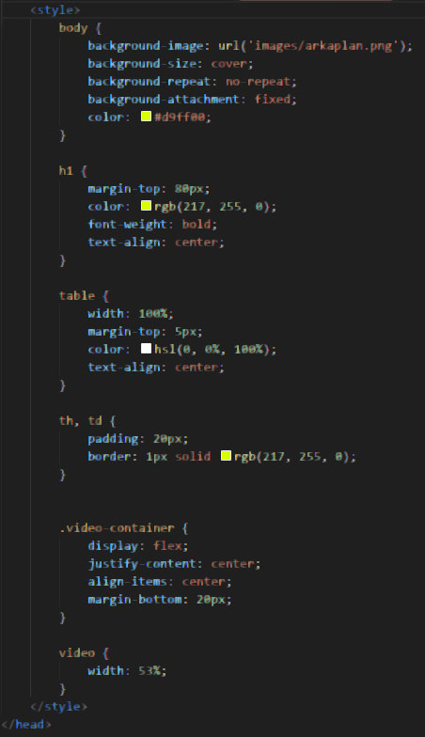

<style> tagının altındakiler süreç içerisinde hem kodların kendisi hem de eklenme zamanları sürekli değişti ve gelişti. Şu durumdaki halleri ile:

“body {“ kısmında sitenin arka plan resmi ve yazı özelliklerini düzeltmeme yarayan kodları yazdım. İlk bu kısımda geldiği için bahsetmem gereken bir diğer konu ise web siteme resim ekleme yolum.

Koymak istediğim resimleri link bağlantıları ile koyarken başarısızlık ile karşılaştım ve araştırmalarım sonucunda da bir çözüm bulamadım. İnternette araştırarak farklı bir alternatif ile konuyu çözdüm. Ödev için açtığım klasör içine “images” diye bir klasör açtım. Sitede kullanacağım tüm resimler için “img src:” veya “background-image:” kısımları için göstereceğim kaynak olarak belirlemiştim bu klasörü. Bu yöntem sorunumu çözdü ve bu şekilde ilerledim (Video ekleme konusunda da aynı çözümü ‘videos’ klasörü ile hallettim.).



Site arka planı için seçtiğim ve “images” klasörüne indirdiğim resmin kullanımı.

Bu yöntem ile internetten seçtiğim ve biraz da kendim renk filtreleri ile düzenlediğim resmi indirdim ve sitenin arka planı yaptım. Sitenin takım ve kulüp ruhunu sağlayan önemli dokunuşlarındandı. Ödevin zorluklarından birisi de bu kısımdaki kodların kullanımını öğrenmekti. Çeşitli yazılardan ve örnek kodlardan kavradım ve hemen uyguladım.

“h1 {” kısmında siteye giriş kısmında bizi karşılayan site başlığının özelliklerini değiştirmemi sağlayan kodlar var.

“color” kısmı ile rengini, “font-weight” ile görünüş biçimini, “text-align” kısmı ile de tercih ettiğim stil doğrultusunda yazı hizzasını ayarladım.

“table {” kısmında ise web sayfamın içine koymuş olduğum tablonun özelliklerini belirlediğim kodlar var. “width” ile tablonun boyutunu, “margin-top” ile boşluk boyutunu, “color” kısmi ile rengini ve “text-align” kısmı ile de merkezi bir yerleşim ayarladım. Tüm bu kodlar üstteki resimde halihazırda verilmiştir. Devamındaki “th, td {” kısmında ise tablonun boyut ve renk seçeneklerini ayarlayan kodları yazdım. Bu kısımların bütünü ile siteyi istediğim ruhu yansıtacak şekilde ayarlayabildim.

Siteye bir video eklemek istediğim sırada ise yine çeşitli zorluklar ile karşılaştım. Hangi kodları nasıl kullanacağımı anlamak için ders notlarını karıştırdım ve ekstra olarak rehber yazıları okudum. Sonucunda ise üstteki resimde gördüğünüz kodları anladım ve uygun bir şekilde kullanmaya çalıştım.

“.video-container {” classı açtım ve bu sınıfın stilini belirlemek için aşağıdaki kodlar ile düzenleme yaptım. “display: flex;” kullanımı ile esnek bir düzende yerleşim sağladım. Site düzenini videoda da korumak için videoyu orta hizaya sokmam lazımdı. Bunun için “justify-content: center;” ifadesini yatay olarak düzenli orta için kullandım. “align-items: center;” kullanımını da tekrar ekledim. Son olarak da “margin-bottom: 20px;” ile de estetik açıdan 20 piksellik boşluk koydum.

“video {” width %53 ile spesifik açı için videoma boyut belirledim.

Böylelikle “head” bölümünü bitirmiş bulunmaktayız.

“body” kısmında ise karşılaştığım bir diğer zorluk genel sayfa düzeni planlamasıydı. Bunun için <div> etiketi kullanımını ders notlarından okudum ve gerekli örnekleri inceledim. Küçük birtakım araştırma ve örnek gözlemi ile de kullanmaya başladım.

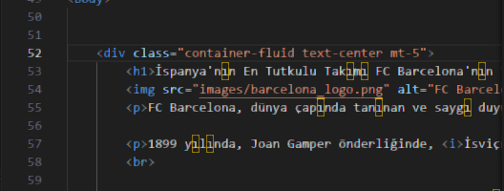

Resimde de gözüktüğü üzere ilk etiketimi açtım. “class=container-fluid text-center mt-5” ile etiket içi tüm içeriği tercih ettiğim merkezi stil seçimine uyumlu hale getirdim.

Daha sonrasında “head” kısmında da düzenleyip ayarladığım kişileştirilmiş seçenekli etiketlerimle siteyi doldurmaya başladım.

<h1> ile sayfamın en üst merkezine büyük, renkli ve güzel bir karşılama başlığı ekledim. Devamını da yukarıda da bahsettiğim gibi “images” içindeki bir kulüp logosu resmi ile sitenin girişini iyice süsledim(<img src=”images/barcelona_logo.png”…>).

<p> etiketi ile biraz kulübü anlatmak istedim. Ziyaretçiyi sıkmayacak bir biçimde kısaca kulüp tarihinden bahsederek konuya giriş yaptım.

Yazdığım bu paragraflar içinde de bazı seçtiğim kelimelere “<i>, <strong>, <u>, <b>” gibi etiketler koyarak yazı bütünlüğü üstündeki dikkati ve ilgiyi korumayı, aynı zamanda güzel bir estetik yakalamayı hedefledim.

 

Sonra da paragrafta anlattığım içeriği desteklemek için bahsedilen içerik ile alakalı aynı şekilde bir resim daha kullandım.

Sonraki aşama olarak kulübün yerel başarılarından bahsetmek istemiştim ama bunu sadece düz bir metin ile vermek istemedim. Ben de düşündüm ki bir tablo kullanımı, şampiyonluk yıllarını göstermemde en uygun seçenek olabilir.

Derhal tablo ile alakalı ders notlarında gezindim ve konu başlıklarından sonra da uygun örnekleri inceledim. Kafamda bir kullanım şeması oturunca da hemen oluşturmaya başladım. Yapım ve sonuç kısımlarında oluşan minik sorunları da internet yardımı ile basit bir şekilde revize ettim.

Kod kısmı belli bir düzeye gelince de FC Barcelona’nın şampiyonluk yıllarını araştırmaya başladım. İspanya’daki yerel tüm turnuvaları taradım tablo içeriğimi hazırlamış oldum. Geriye sadece tabloya başlıkları ve başlıklarla ilgili şampiyonluk tarihlerini girmek kalmıştı.

Bu süreç kolay gibi duruyordu ama Barcelona gibi üst düzey başarıya sahip bir kulübün şampiyonlukları bana farklı bir tür zorluk çıkardı. Bu sefer zorluk bilgi birikimi değil iş yüküydü.

<table> etiketi ile oturtmaya başladım. Daha sonra ise “<thead>” ile tablo başlığı etiketini koydum. Hemen arkasından “<th>” etiketi ile tablo başlıklarının içini şampiyonluk turnuvalarının adlarını yazdım. Estetiğe destek olması açısından adlandırma sırasında “emoji” kullandım. Tüm bu aşamaların bitimindeki görünüm:

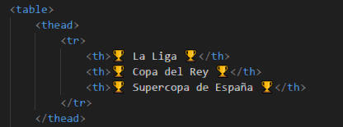

Daha sonrası ise başlık kısmını oluşturduğum tablonun iskeletini doldurma zamanı gelmişti. “<tr>” satır etiketi ile satırları, “<td>” sütun etiketi ile de sütunları oluşturdum.

“<td>” taglarının arası benim şampiyonluk tarihlerini yazacağım alandı, ben de kopyala-yapıştır kısayolları ile iskeleti oluşturup satır satır şampiyonluk tarihlerini ekledim:

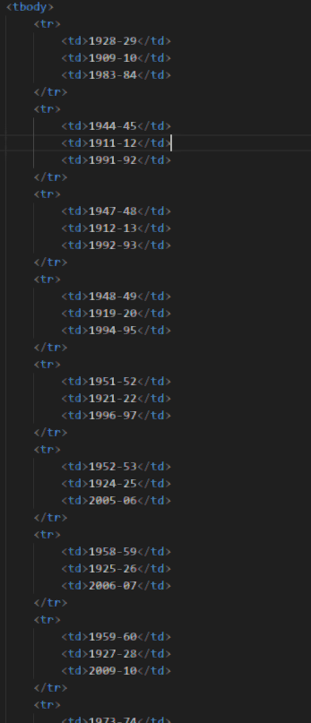

Tablonun kodları son şampiyonluk tarihine kadar bu şekilde devam etmektedir.

Tablodan sonra yine önceki seferki yöntemle kulübün müzesi ile ilgili bir resimle içeriği destekledim. (<img src=…).

Daha sonra ise biraz da kulübün ikonik stadyumundan bahsetmek istedim. Sıkmayacak şekilde kısa ama öz bir tarihçeyle beraber stadın sahip olduğu rekordan ve özelliklerinden bahsettim. Bunların hepsini “<p>” etiketi ile yazıp çeşitli etiketlerle de destekledim(<b>). Ardından da stadyumun olduğu bir resim daha ekledim.

İçerik olarak stadyumu anlattıktan sonra akıllara taraftarların geleceğini düşündüm. Stadyum-taraftar ilişkisini konu geçişi olarak kullandım ve stadyumdan sonra da kulübün taraftar grubu “Ultras Barça”’dan bahsettim.

Bu bilgi akışı ve konu bütünlüğünü destekleyecek bir medya içeriğinin harika olacağını, bir video kullanımı sayesinde hem siteye biraz farklılık hem de estetik etkileyicilik katacağını düşündüm.

Bir başka zorluk da burada baş gösterdi. Video eklemek için ders notlarına ve internet araştırmalarıma geri döndüm. İçerik olarak öncelikle taraftar ve stadyum ruhunu harmanlayan bir video bulmam lazımdı. Videoyu bulmak çok sorun olmadı. (Kaynaklar kısmında belirtildi.).

İşin kod kısmında ise belirli bir okuma sonucunda yine ekstra bir “<div>” etiketi kullandım. “head” kısmını anlatırken değindiğim “video-container” sınıfını tam olarak bu aşamada oluşturdum ve kullanmak istediğim özel stil tarzlarını (merkez duruşu vb.) oluşturdum.

Etiket ve sınıfı bir arada “class=”video-container mb-4”” şeklinde kullandım. “mb-4” ün Bootstrap’te kullanılan bir sınıf olduğunu 24 piksel boşluk ile sayfa düzenini etkilediğini öğrendim. Bu aşamada zorlukların büyük bir kısmının üstesinden gelmiştim. “width=” kullanımıyla deneme yanılma ile videonun durmasını istediğim büyüklüğü de ayarladım.

Son olarak “<source src=”videos/stadyum.mp4” type=”video/mp4”>” kodu ile de videonun kaynağını yani ödev klasörünün içinde oluşturduğum videos klasörünü ve içindeki video için kaynak dosyasının yolunu. “type” kısmı ile de kaynak türünü belirttikten sonra “<video/>” kapatma etiketi ile video koyma sürecini ve zorluklarını atlatmış oldum.

İşte son hali ile kodların duruşu:

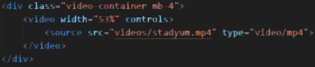

Ödevin son aşamasında ise kullanıcı bilgileri olarak ad, soyad, cinsiyet, doğum yeri, doğum tarihi, mesleği kısmında öğretmen, memur, doktor, mühendis, asker, hakim, çiftçi, serbest ve Diğer seçenekleri istenmesi ve her bir kullanıcı bilgi alanı için uygun form nesnesi (Radio Button, CheckBox, Text Field, Menu, List vb. ) kullanılması istenmekte.

Bu istekleri web sitemin konusu olan FC Barcelona futbol kulübüne uyarlamak için akla gelen ilk seçeneği yani taraftar kayıt formu oluşturmayı seçtim. Hem bir futbol sitesinin içeriğine aykırı değildi hem de istenilen özellikleri de sağlıyordu. Kendim de istenilenlere ekstra olarak birkaç ekleme (hobiler, sevilen futbolcu gibi içerik ile son derece uyumlu eklemeler) yapabilirdim.

Basit ve işlevli form fikrimi uygulamaya koyuldum. Artık ödevin son zorlukları kalmıştı. Bir form oluşturmak.

Öncelikle diğer adımlardaki gibi ders notlarını taradım ve ihtiyacım olabilecek tüm kod yapılarını, yöntemlerini ve çeşitlerini not ettim. Daha sonrasında da internette bu kodları ve bunun gibi kodları arattım. Bulduğum örnekleri ve not ettiğim kodları sentezleyerek kafamda bir plan, bir gidişat belirledim.

Başlangıcı video kısmında da olduğu gibi “<div>” etiketi ile başladım. Bootsrtap sınıfları olan “container” ve “mt-5” ikilisini öğrenmiştim ve örneklere uygun şekilde kullandım. İçeriği ortalayıp 48 piksel de boşluğa denk getirdikten sonra artık formumun başlığını atma vakti gelmişti.

“<head>” kısmında bulunan CSS “<style>” etiketi altında tanımladığım “<h1>” etiketini kullandım. Zaten sitenin estetik yapısına uygun bir tercih olan bu başlık etiketi ile “Taraftar Kayıt Formu” başlığını siteme yazdırdım.

Sonraki adım olarak “<form>” etiketi kullandım çünkü bu etiket kullanıcıdan veri toplayarak form oluşturan etiketimiz. Bu etiketin içine ise “id=”kayitFormu”” kısmını ekledim. Bu kısmı ekleme sebebim ise formu tanımlamak daha sonradan JavaScript kodları ile forma erişebilmekti.

Daha sonraki adımım ise önceden de sıkça kullandığım “<div>” etiketini tekrar kullanmaktı.

Bu şekilde formuma düzgün aralıklar ile güzel ve düzenli bir görünüm sağlayabilirdim. “<div>” etiketinin içine bir Bootstrap sınıfı olan “class=”form-group”” amaçlarım doğrultusunda ekledim. Bu aşamada genel görünümde iyice ilerledim.

Artık kullanıcı ile etkileşime geçme zamanı. “<label>” form etiketini kullanıcıya ne girmesi gerektiği kısımları belirtmede kullandım. Girilen bilgileri de “for=”ad ”:”input”” id niteliği ile eşleştirdim. Bu sayede hangi giriş öğesi ile ilişkili olduğunu belirtebildim.

Son olarak ilgili bilgi hakkında veri girişi alma kısmı kalmıştı. Bunun için de “<input type=”text class=”form-control” id=”(bilgisini aldığım değer)” required”>” kodunu kullandım. Burdaki en kritik not da “required” kısmıydı çünkü istenildiği gibi eksik bilgi girildiğinde uyarı alınmasını sağlayan yegane kısım burası. “<input>” etiketini veri girişi için, “type=”text” ” metin girişi, id kısmını da öğeyi tanımlamak ve daha sonra kullanmak için yazdım. Okuduğum notlarda ve örneklerde de sık sık “form-control” ifadesi ile karşılaşıyordum ve araştırıp da gördüm ki bir Bootstrap sınıfı olup form öğelerine stil eklediğini öğrendim ve o yüzden ben de kullandım. Temel olarak giriş kısmının iskeleti bitmişti.

Kodun oluştuğu şekil:

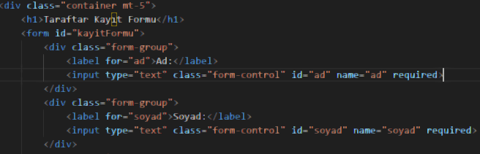

Almam gereken diğer bilgileri de yine aynı mantık ile “<div class=”form-group”>” kullanarak oluşturdum. Sadece farklılık olarak tür değiştirdim ve radio button kullandım. (“<input type= radio>”).

Doğum tarihi bölümünde de aynı değiştirme mantığı ile “<input type= >” kısmını “date” yaptım.

Hobiler kısmına ise “<input type= >” kısmını “checkbox” yazdım ve kutucuk koydum.

Meslek ve futbolcu seçme kısımlarını tamamen aynı mantık ile yaptım. “<option value=” ”> Seçiniz<option/>”. “<option>” etiketi burada kullanıcının futbolcu seçmesini sağladı. Kodların tekrarı sorununu kopyala-yapıştır kısayolları ile tekrarlı bir biçimde yazdım.

Son olarak ise “submit” kısmı kalmıştı. “<button type=”submit”>” kısmı ile düğmeye basıldığında formu gönderme aksiyonunu sağladım. <button> etiketi zaten buton oluşturuyordu. İşin geri kalanını “type=submit” kısmı halletti.

Kodlarım görünümü:

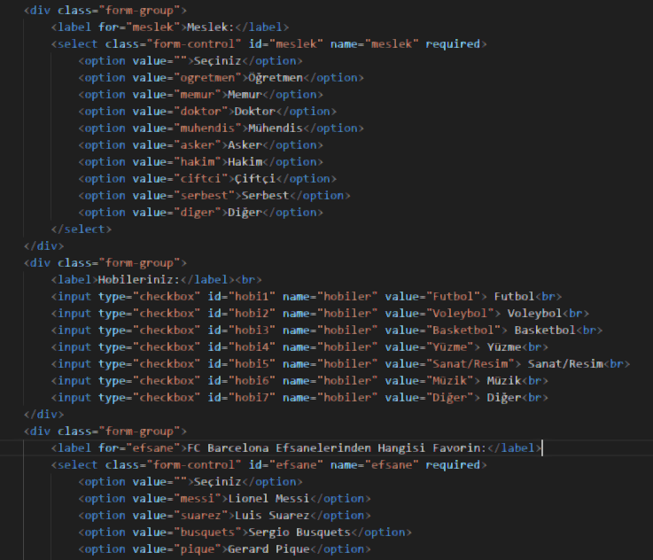

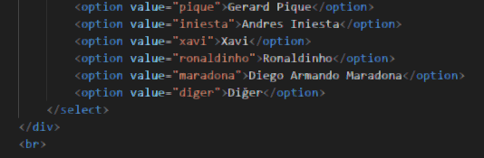

Bu kodlarla birlikte istenilen form kısmı da tamamlanmış oldu. Artık son kalan kısım ise eklediğim JavaScript kodları.

“<script>” etiketi ile başlar. Form alanındaki verileri almaya yarayan kodlarım burada bulunmakta. Ders notlarından çıkardığıklarım “const” kelimesi JavaScript’te değişken tanımlamak için kullanılan kelimelerden birisidir ama diğerlerinden onu ayıran özelliği, atadığı değişkenin bir daha yeniden atanamamasıdır. Bu yüzden “const” kelimesini kullanmayı daha uygun gördüm.

“const ad=document.getElementById(‘ilgili verinin yazıldığı kısım’).value;” kodu ile beraber “id” değeri ilgili verinin “input” öğesinin değerini alır ve tırnak içine girilen değişkene atar. Formun geri kalan kısmındaki veriler de bu yolla halledilir.

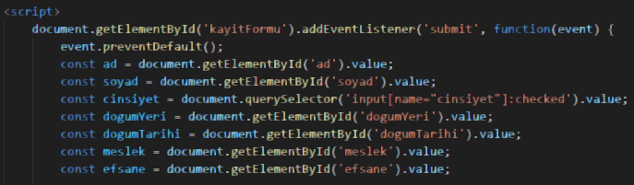

Daha sonrasında halledilmesi gereken bir diğer konu da form alanlarının doldurulup doldurulmadığının kontrolü. Bunun için “if” bloğunu kullanmanın en mantıklı ve pratik çözüm olacağını düşündüm.

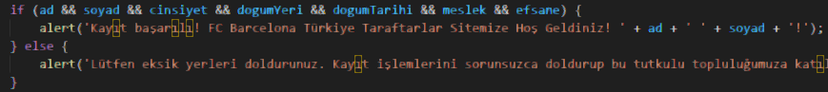

Resimde de gözüktüğü gibi burada “if” bloğu tüm form alanlarının dolu olup olmadığını “&&”(ve) mantıksal operatörü yardımı ile kontrol eder. Eğer değişken almışsa değeri true (doğru) olur ve kod çalışır. Eğer bazı kısımlar boşsa else bloğu devreye girer. En son ise ilgili bloktaki “alert” komutu ekrana yazı yazdırır.

JavaScript kodları bittirdikten sonra “</script>” etiketi ile kodun bu kısmını da sonlandırdım.

Daha sonrasında ise yukarıda da bahsettiğim <script src=”js/bootstrap.bundle.min.js”></script> JavaScript ile çalışmamı sağlayan kod ve “</body> ve </html>” kapanış etiketleriyle html dosyasının kodları 365 satır ile son buldu.

Bu kodda toplam 31 farklı çeşit html etiketi kullanılmıştır. Bu etiketlerin çeşitleri ve kullanım sayıları şu şekildedir:

<!DOCTYPE html> - 1 defa

<html> - 1 defa

<head> - 1 defa

<meta> - 2 defa

<title> - 1 defa

<link> - 1 defa

<style> - 1 defa

<body> - 1 defa

<div> - 7 defa

<h1> - 2 defa

<img> - 4 defa

<p> - 22 defa

<i> - 9 defa

<strong> - 5 defa

<u> - 3 defa

<table> - 1 defa

<thead> - 1 defa

<tr> - 31 defa

<th> - 3 defa

<tbody> - 1 defa

<td> - 90 defa

<video> - 1 defa

<source> - 1 defa

<form> - 1 defa

<label> - 10 defa

<input> - 16 defa

<select> - 2 defa

<option> - 19 defa

<button> - 1 defa

<br> - 19 defa

<script> - 2 defa

**5. Sonuç ve Değerlendirme**

Bu ödevle beraber çok sevdiğim FC Barcelona takımının benim gibi Türk taraftarlarına yönelik dinamik bir web sitesi yapmaya çalıştım. Sitenin amacı Barcelona’nın tarihinden ve başarılarından kısaca bahsedip bir form doldurtmaktı. Ödevin amacı ise derste öğrenilen bilgileri kullanarak bu siteyi geliştirmekti. İki amaç da başarılı oldu.

Yapım sürecinde HTML, CSS, Bootstrap ve JavaScript birlikte kullanıldı ve istenilen en az 15 HTML etiket isteği sağlandı. Web sitesinin stil düzenlemeleri CSS kuralları ile oluşturuldu ve konsepte uygun olması dikkat edildi. Bootstrap’in butonları, form elemanları vb. bileşenleri etkin bir şekilde kullanıldı. JavaScript ile de en son form doğruluğu sağlandı.

Kulüp tarihi, stadyumu ve bahsedilen oyuncu içeriği hakkında çeşitli resimler ve video kullanıldı. Ödev için planladığım tğm hedeflere ulaştım. Görsel bütünlüğe de son derece önem gösterdim.

İşte web sitemin görünüşü:

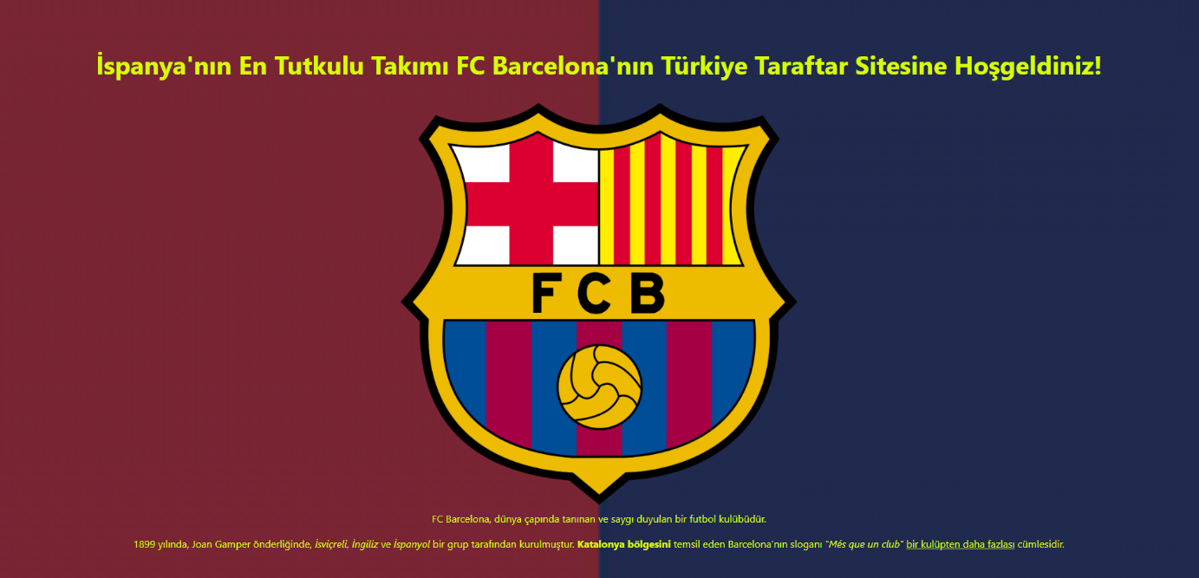

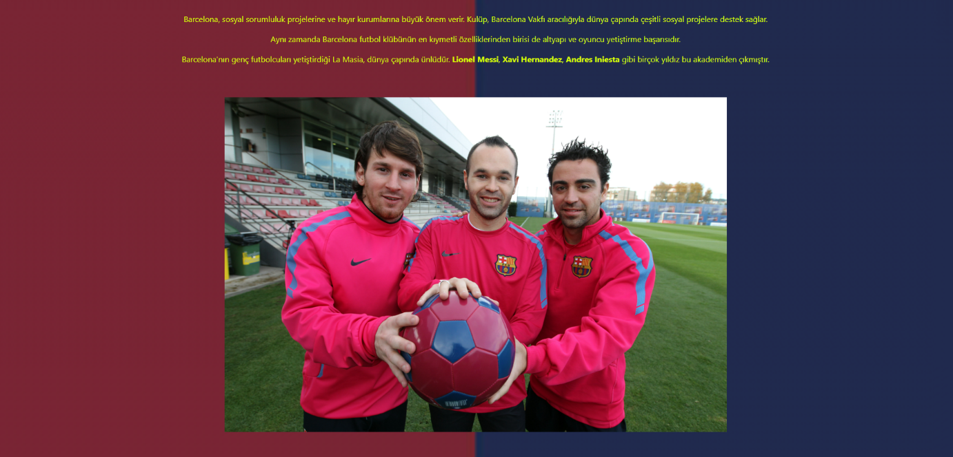

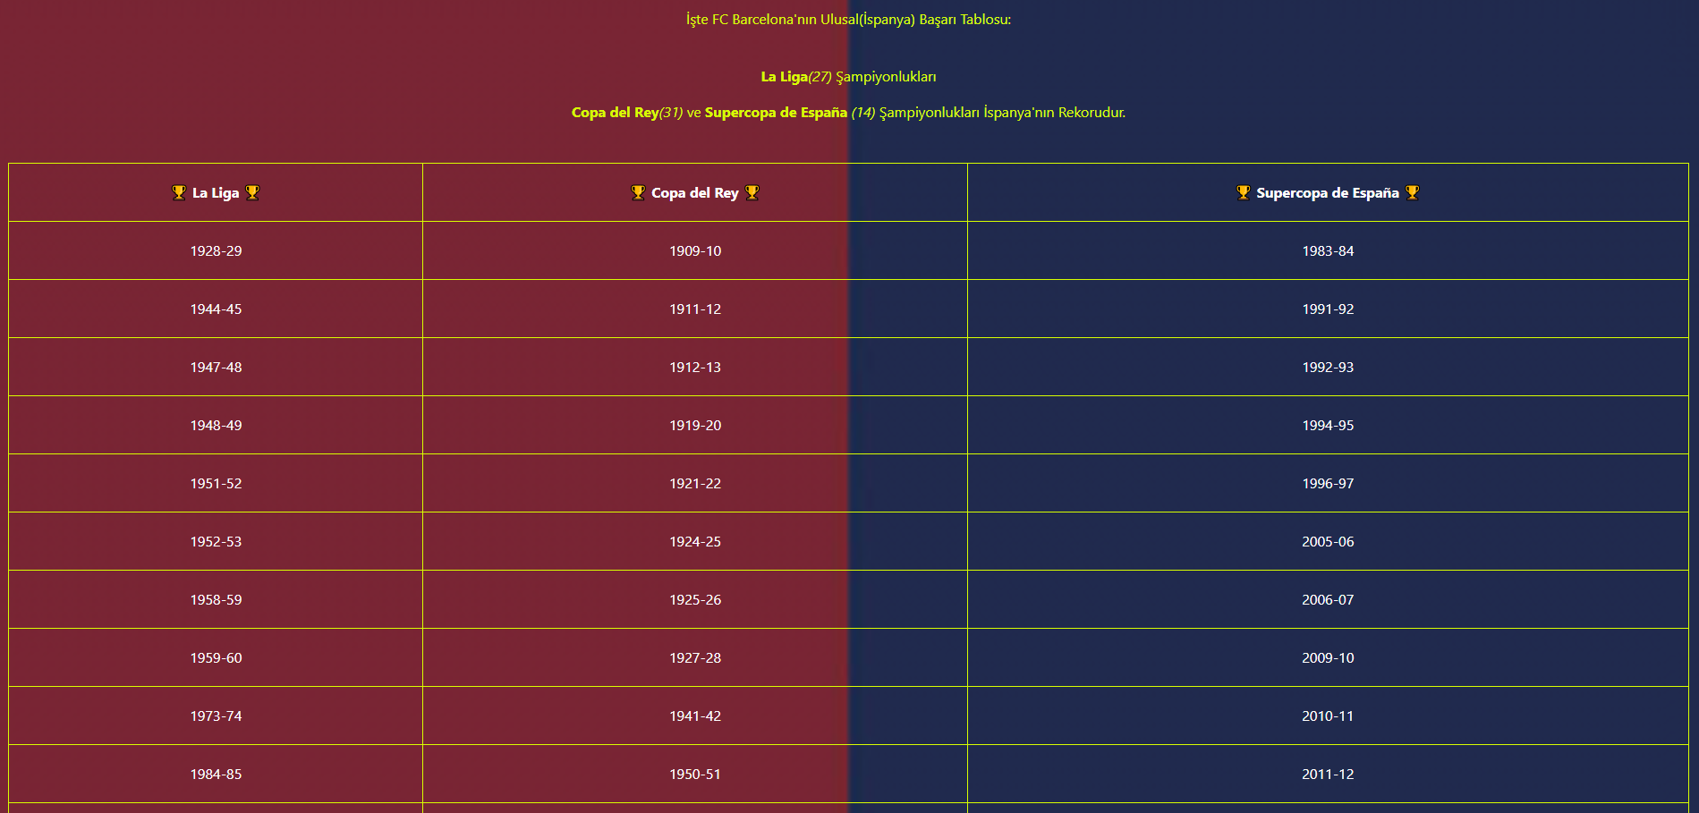

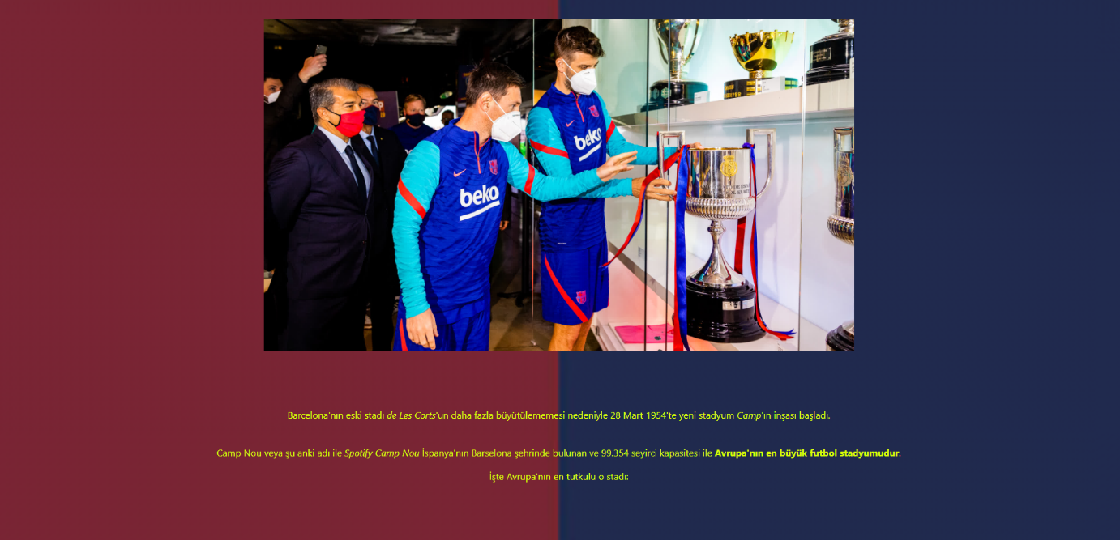

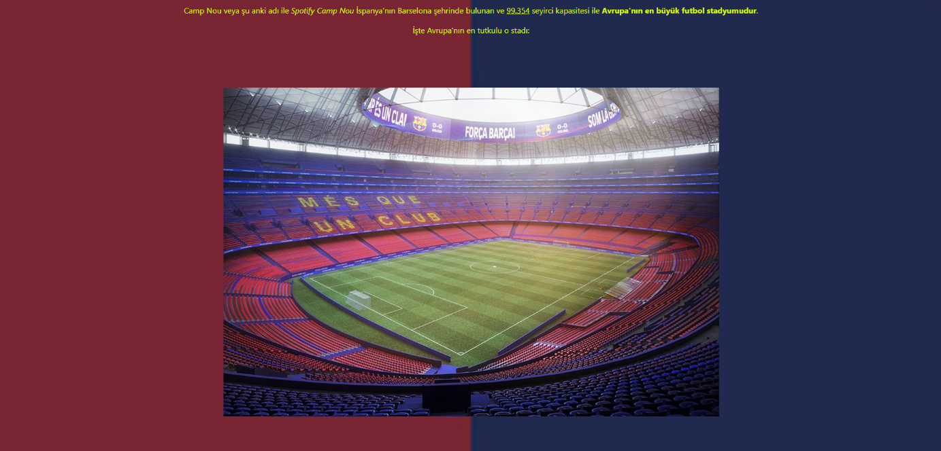

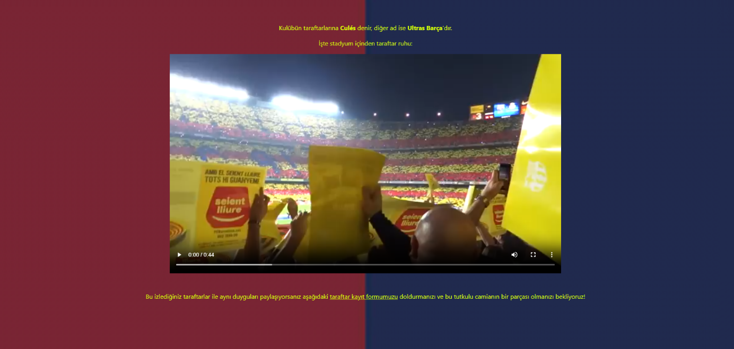

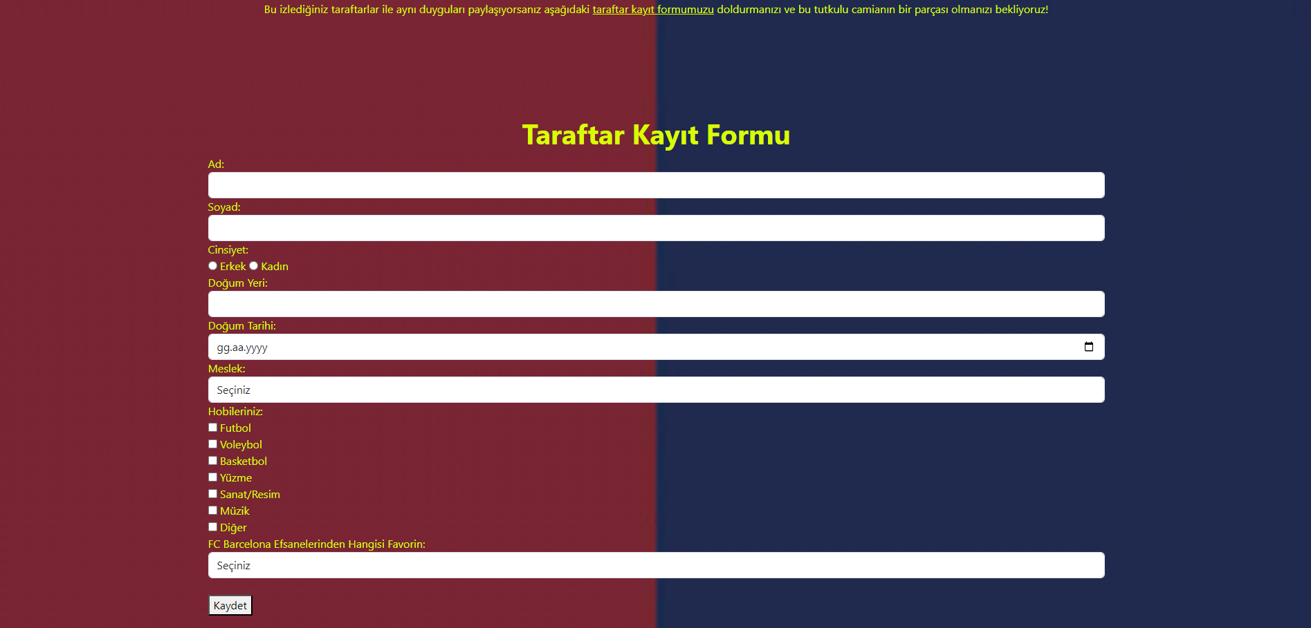

**6. Kaynakça**

Ana Kaynak:

Ders Notları

<https://drive.google.com/drive/folders/10DpdnqhrvaWuBTZbkJo5GQv3UEthXXiu>

Yardımcı Kaynaklar (Bootstrap,CSS,JS) kurulum ve kullanış rehberleri:

<https://getbootstrap.com/>

<https://www.batuhanozyavru.com.tr/bootstrap-nedir/>

<https://www.alastyr.com/blog/bootstrap-nedir-bootstrap-ozellikleri-ve-kodlari/>

<https://www.techcareer.net/blog/en-cok-kullanilan-css-kodlari-ve-islevleri?gad_source=1&gclid=CjwKCAjwydSzBhBOEiwAj0XN4HijlD_zh12tIlt0PDNCYqnwnvTCJSQ4s3oIl0JvWwPxSDUEBMcXhhoCoZkQAvD_BwE-Örnek> kod incelemeleri

<https://prototurk.com/css/kullanimi>

<https://www.w3schools.com/>

<https://www.youtube.com/watch?v=0TUXv-dr0Nc>